Найти слова в тексте:
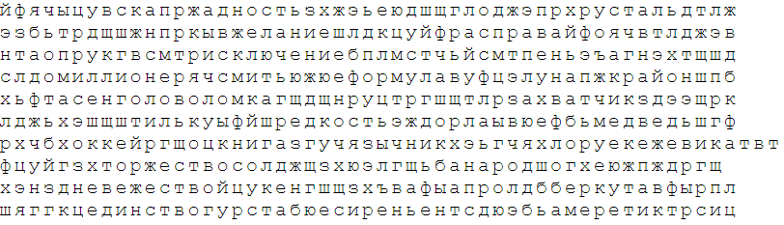
Обвести изображения:
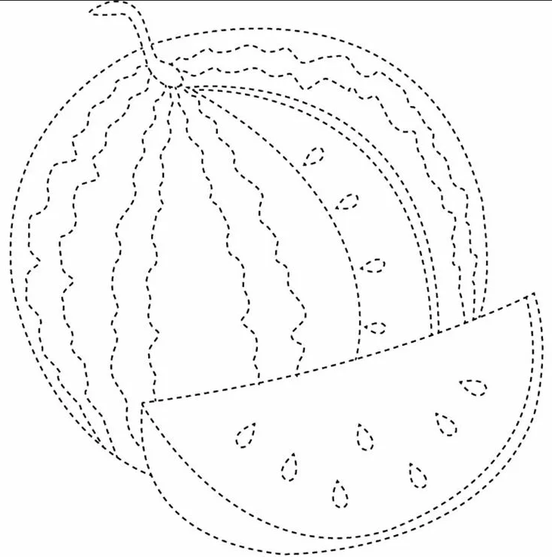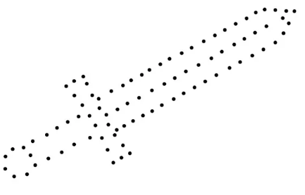
Посмотрите на изображение и запомните предметы на нем, затем уберите лист и назовите их по памяти. Можно повторить несколько раз для лучшего запоминания:
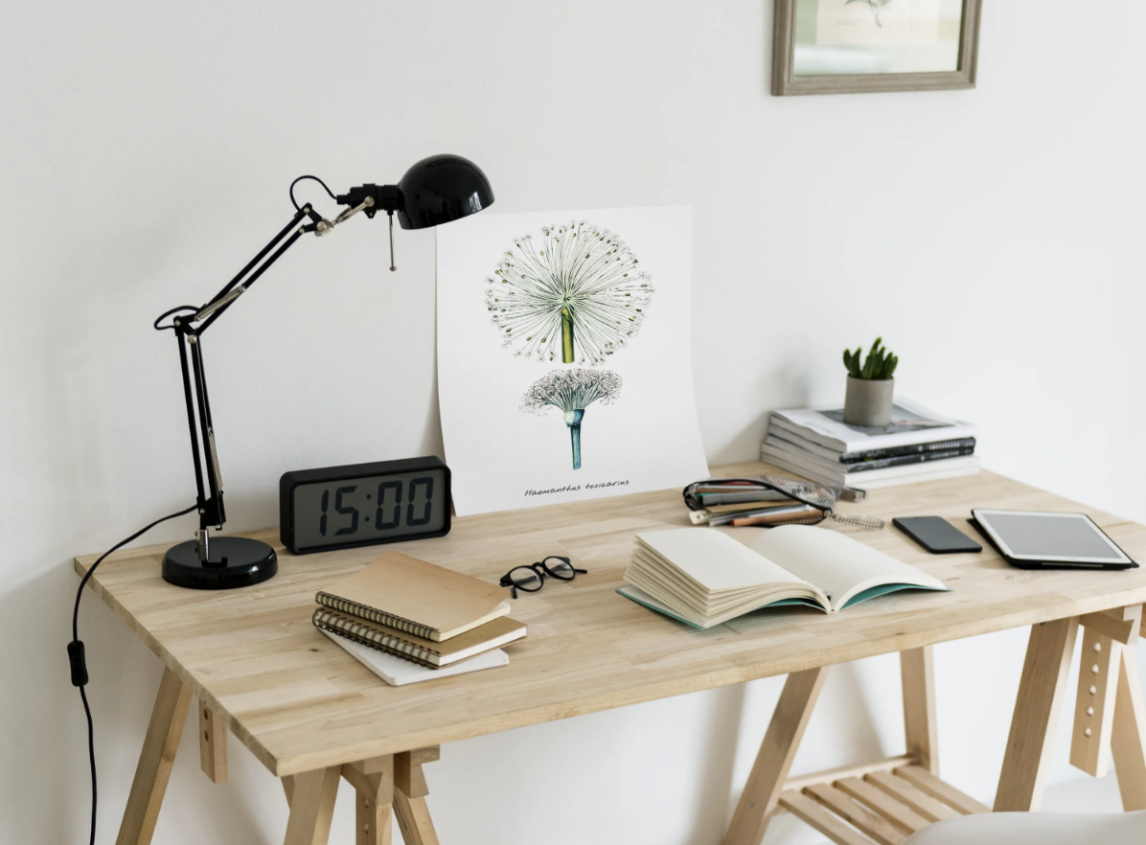
Упражнение: одеть и снять обувь 4 раза.
Упражнение: ходьба на месте 5 мин, затем с закрытыми глазами 3 мин, не отклоняясь от места.
Пальчиковая гимнастика: Вначале мы разогреваем наши руки. Энергично трем ладони одну о другую и чувствуем, как наши руки согреваются. Затем массируем каждый палец от кончика к основанию.
«Монетки» — круговые движения большим пальцем по кончику указательного пальца по и против часовой стрелки. Выполнить упражнение «Монетки» на кончиках всех пальцев поочередно. Для обеих рук.
«Подозвать к себе всеми пальцами поочередно». 2 раза для обеих рук.
Сопоставить страну и столицу:
- Россия 1. Дели
- Германия 2. Вашингтон
- Франция 3. Лондон
- Испания 4. Берлин
- Великобритания 5. Токио
- Италия 6. Пекин
- Китай 7. Париж
- Япония 8. Рим
- США 9. Мадрид
- Индия 10. Москва
Посчитать:
9+2= 14+2= 18+2= 26+2=
31+3= 45+3= 56+3= 65+3=
10+10= 30+10= 50+10= 80+10=
Написать 10 слов, ассоциирующихся с природой:

Запомнить слова и повторить по памяти неск.раз: забор, лента, знак, свет, артист.
Отметить числа от 1 до 36:
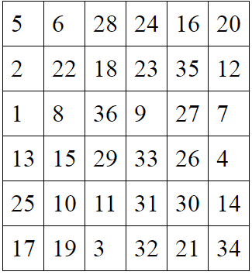
Нарисовать квадрат 4 раза, треугольник 4 раза:

Посмотрите на изображение и запомните предметы на нем, затем уберите лист и назовите их по памяти. Можно повторить несколько раз для лучшего запоминания:
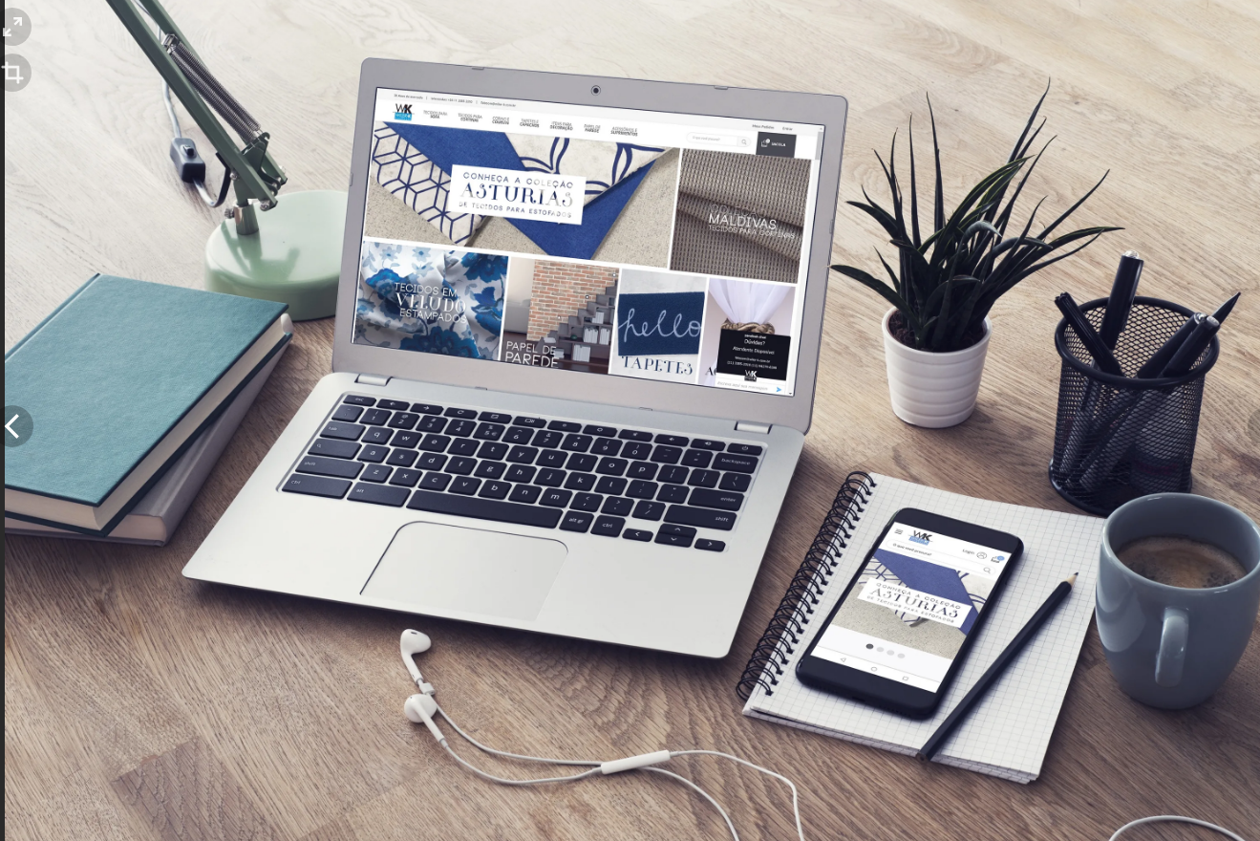
Упражнение: включить и выключить теплую воду 5 раз.
Пальчиковая гимнастика: Вначале мы разогреваем наши руки. Энергично трем ладони одну о другую и чувствуем, как наши руки согреваются. Затем массируем каждый палец от кончика к основанию.
«Выпрямить и раздвинуть все пальцы — сжать пальцы в кулаки». 4 раза для обеих рук.
«Поднять каждый палец — 1». Положите кисти на стол ладонями вниз рядом друг с другом, широко раздвинув пальцы. Поднять вверх только мизинцы, проверьте: прижаты ли все остальные пальцы к поверхности стола. Исходное положение. То же проделайте всеми другими пальцами в одном и другом направлении.
Упражнение: Цапля. Поднимаем одну ногу и стоим 10 секунд. Меняем ноги и снова стоим 10 секунд. Во время упражнения на баланс мозг активно работает и следит за равновесием. Повторить 3-4 раза.
Найти лишний предмет в ряду и в слух объяснить, почему он не подходит к остальным:
- 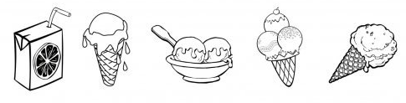
- 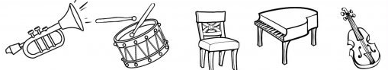
- 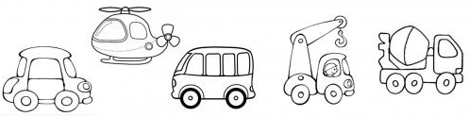
Написать 10 слов на букву «Я»:

Запомнить и повторить несколько раз слова: лопата, город, ящик, береза, ложка.
Перевернуть слова:
- ДАМА 6. ЛОПАТА
- РОЩА 7. БОЛТУН
- КЛЮЧ 8. КОРТИК
- БОЧКА 9. КОНФЕТА
- ПАРАД 10. МИГАЛКА
Обвести изображения:
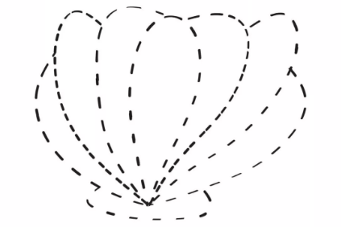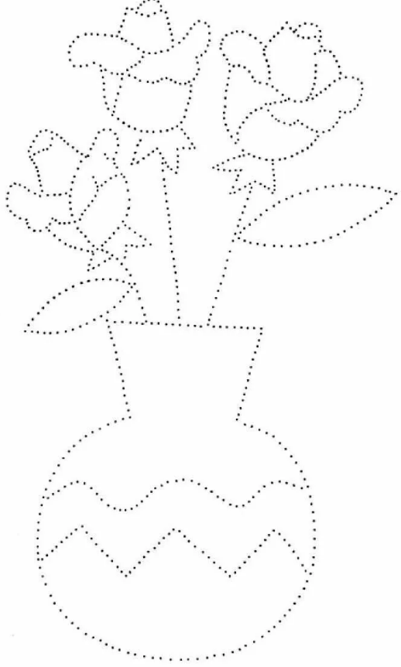

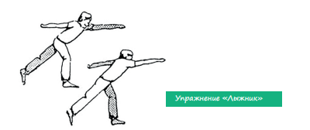 «Лыжник». Сделать шаг вперед правой ногой, перенести на нее вес тела, левую руку вытянуть вперед. Левая нога выпрямлена и разогнута в тазобедренном суставе, стопа касается пола. Вернуться в исходное положение, приставив правую ногу к левой, т.е. сделав шаг назад. Затем то же упражнение выполняется противоположными конечностями. При выполнении этого упражнения необходимо следить за вынесением опорной ноги вперед, для этого совершается шаг вперед в сочетании с вытягиванием руки с противоположной стороны. Несколько раз.
Упражнение: одеть и снять уличную одежду 4 раза.
Пальчиковая гимнастика: Вначале мы разогреваем наши руки. Энергично трем ладони одну о другую и чувствуем, как наши руки согреваются. Затем массируем каждый палец от кончика к основанию.
Пальчиковая гимнастика: «Подозвать к себе всеми пальцами поочередно».
«Фигушки». Просунем большой палец палец поочередно между всеми другими пальцами
Посмотрите на изображение и запомните предметы на нем, затем уберите лист и назовите их по памяти. Можно повторить несколько раз для лучшего запоминания:
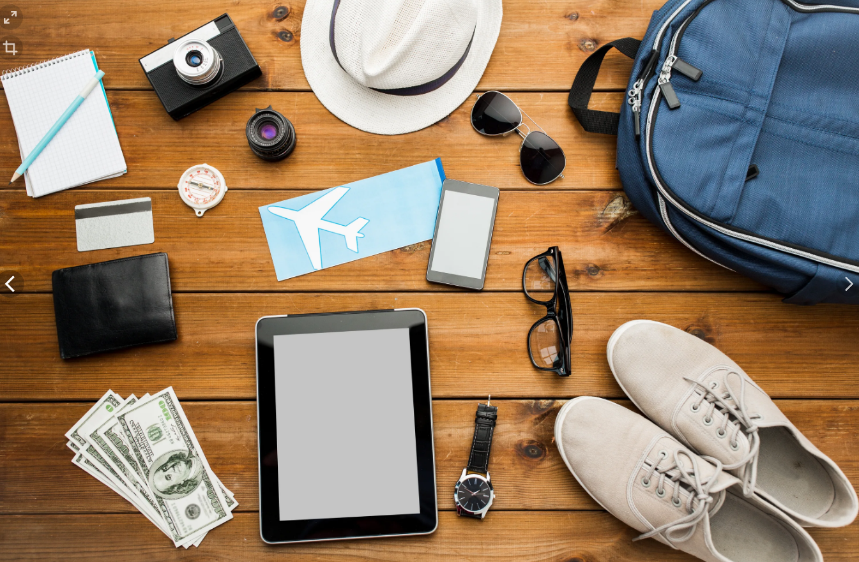
Вычеркнуть выделенную букву:
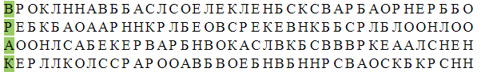
Написать 10 предметов мебели или обстановки в квартире:

Запомнить слова и повторить: паук, кедр, краска, узел, гриб
Найти слова в тексте:
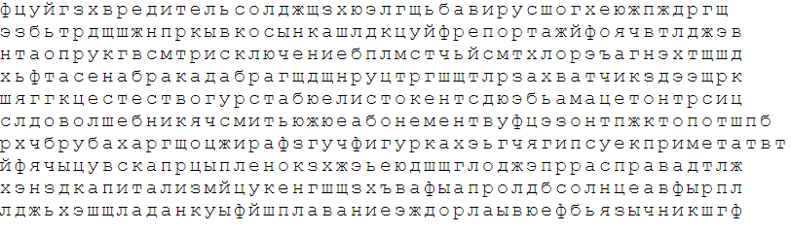
Нарисовать 5 раз квадрат, 5 раз треугольник:

Посмотрите на изображение и запомните предметы на нем, затем уберите лист и назовите их по памяти. Можно повторить несколько раз для лучшего запоминания:
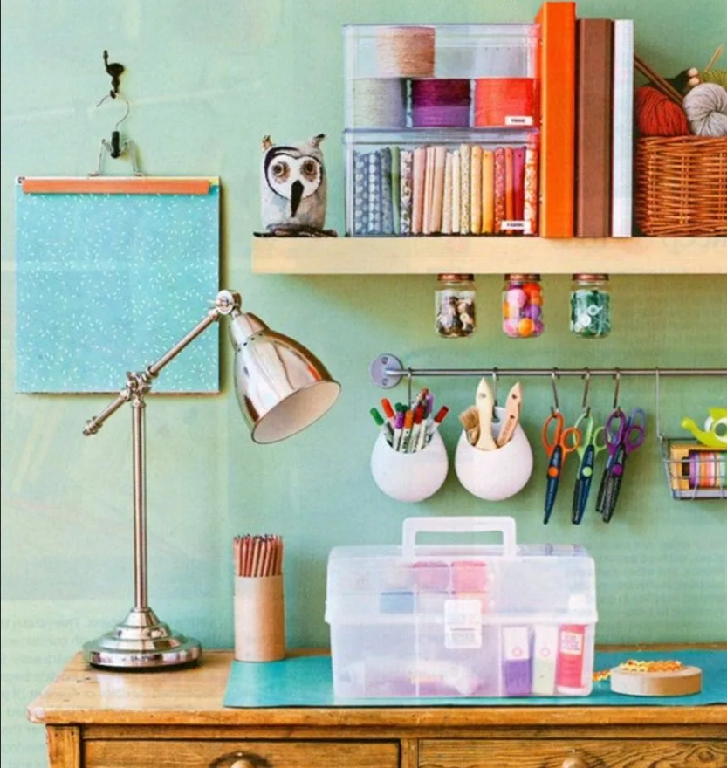
Упражнение: одеть и снять обувь 5 раз.
Пальчиковая гимнастика: Вначале мы разогреваем наши руки. Энергично трем ладони одну о другую и чувствуем, как наши руки согреваются. Затем массируем каждый палец от кончика к основанию.
«Выпрямить каждый палец поочередно из кулачка». 4 раза для обеих рук.
«Выпрямить и раздвинуть все пальцы — сжать пальцы в кулаки». 4 раза для обеих рук.
«Крючки». Зацепить указательные пальцы друг за друга в виде крючков и плавно потянуть руки в стороны. Поменять положение указательных пальцев: один сверху — другой снизу. Снова потянуть руки в стороны. То же проделать и со всеми другими пальцами.
Посчитать и записать ответ:
10+10= 40+10= 70+10= 90+10=
7+3= 15+3= 37+3= 64+3=
90+2= 76+2= 51+2 98+2=
9-1= 18-1= 55-1= 44-1=
Вычеркнуть лишний предмет в ряду и объяснить, почему вычеркнули:
- 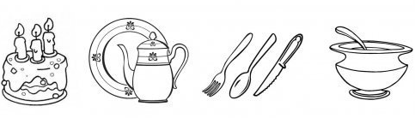
- 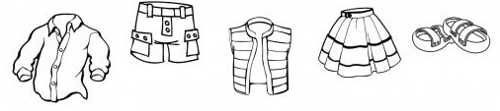
- 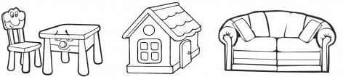
Написать 10 слов на букву «З»:

Запомнить слова: воск, роза, изба, паук, пила
Отметить числа от 1 до 36:
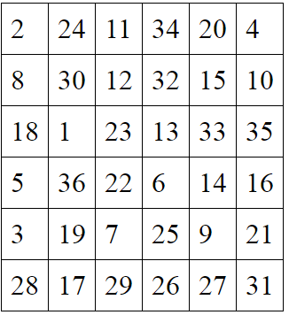
Обвести изображения:
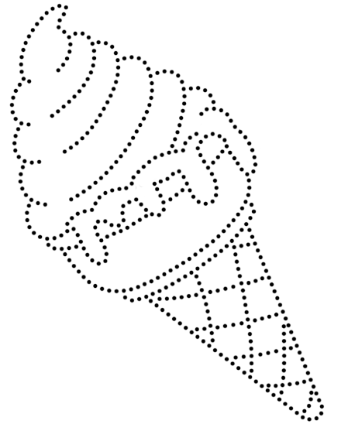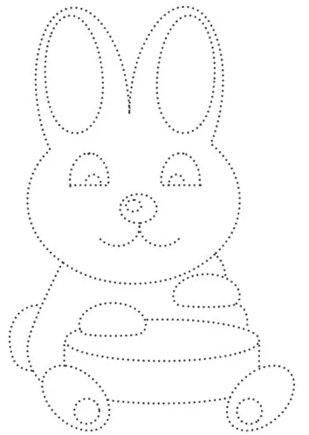
Упражнение: включить и выключить плиту 5 раз.
Упражнение: ходьба на месте 5 мин, затем с закрытыми глазами 3 мин, не отклоняясь от места.
Пальчиковая гимнастика: Вначале мы разогреваем наши руки. Энергично трем ладони одну о другую и чувствуем, как наши руки согреваются. Затем массируем каждый палец от кончика к основанию.
«Монетки» — круговые движения большим пальцем по кончику указательного пальца по и против часовой стрелки. Выполнить упражнение «Монетки» на кончиках всех пальцев поочередно. Для обеих рук.
«Подозвать к себе всеми пальцами поочередно». 2 раза для обеих рук.
«Выпрямить каждый палец поочередно из кулачка». 4 раза для обеих рук.
Посмотрите на изображение и запомните предметы на нем, затем уберите лист и назовите их по памяти. Можно повторить несколько раз для лучшего запоминания:
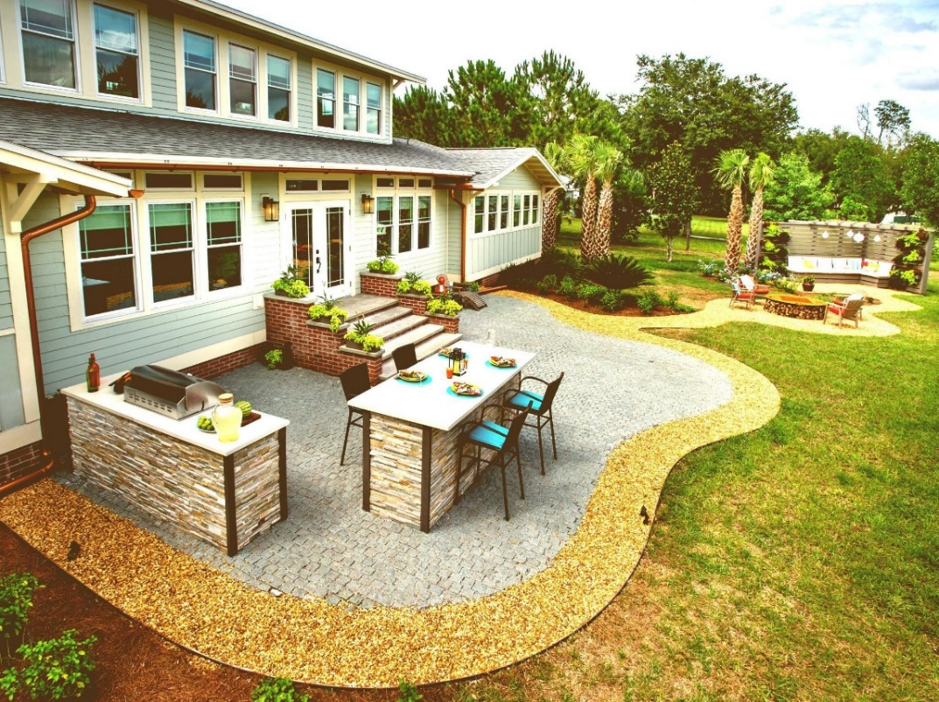
Заполнить анкету:
Имя, Фамилия, Отчество
Место рождения
Дата рождения
Место заполнения анкеты – Город:
Улица:
Номер дома, этаж, квартира:
Вычеркнуть выделенную букву:
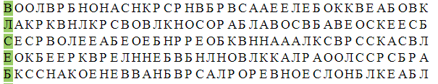
Написать 10 названий разных веществ и материалов:

Перевернуть слова:
- КАША 6. ЖОКЕЙ
- НОРА 7. БУРДЮК
- ЛУНКА 8. ПОМЕЛО
- ТОСКА 9. КАРКАС
- КАЛАЧ 10. ЛОМБАРД
Обвести изображения:
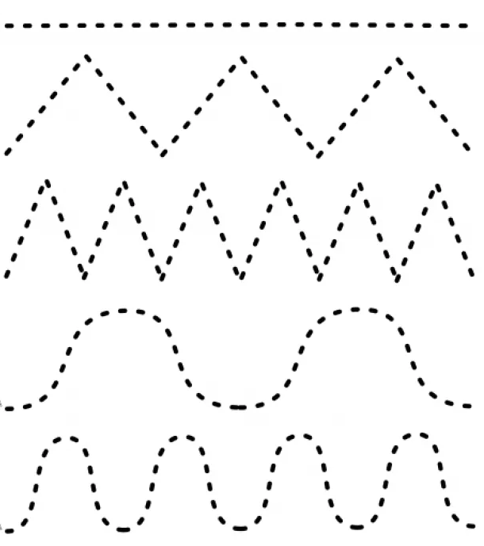
Посмотрите на изображение и запомните предметы на нем, затем уберите лист и назовите их по памяти. Можно повторить несколько раз для лучшего запоминания:
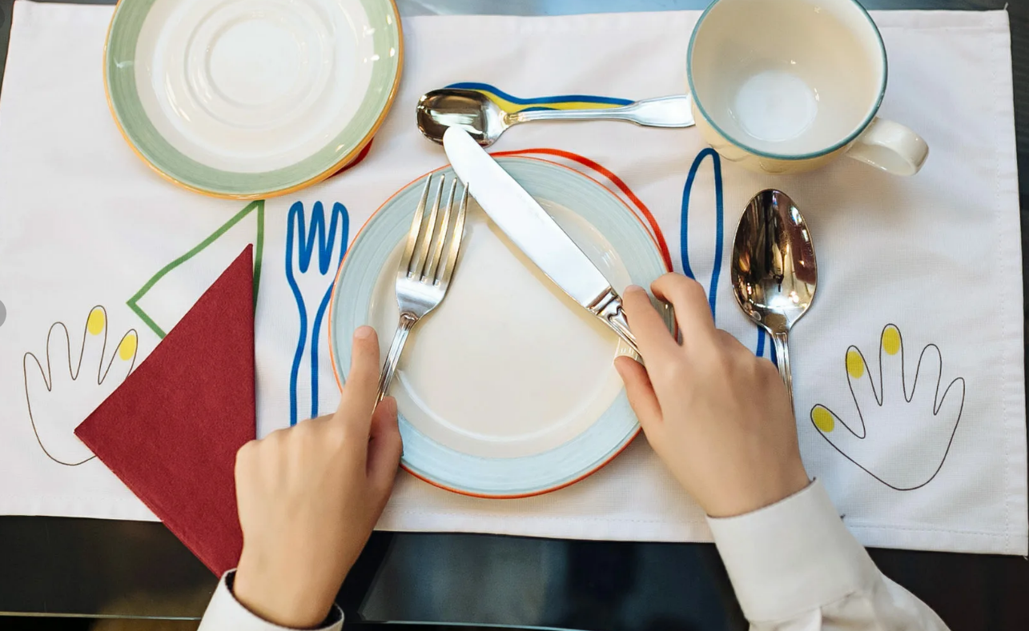

Упражнение: одеть и снять обувь 4 раза.
Упражнение: ходьба на месте 5 мин, затем с закрытыми глазами 3 мин, не отклоняясь от места.
Пальчиковая гимнастика: Вначале мы разогреваем наши руки. Энергично трем ладони одну о другую и чувствуем, как наши руки согреваются. Затем массируем каждый палец от кончика к основанию.
«Монетки» — круговые движения большим пальцем по кончику указательного пальца по и против часовой стрелки. Выполнить упражнение «Монетки» на кончиках всех пальцев поочередно. Для обеих рук.
«Фигушки». Просунем большой палец палец поочередно между всеми другими пальцами
Написать цифрами числа:
Шестнадцать Пятьдесят три Сорок два
Одиннадцать Шестьдесят Тридцать
Двадцать восемь Семьдесят Тринадцать
Сто Девяносто Десять
Посмотреть на картинки, и ответить на вопрос: что не так? Что перепутал художник?
- 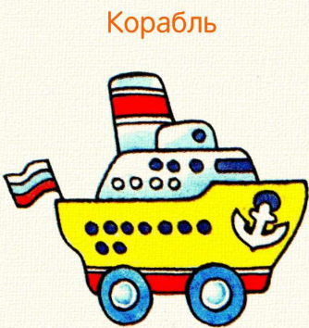 2. 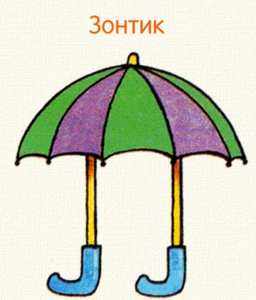
3. 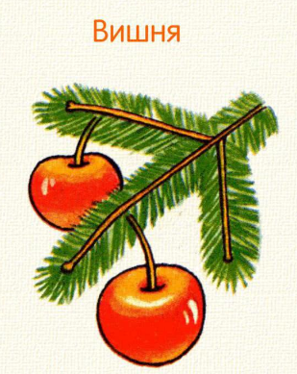 4. 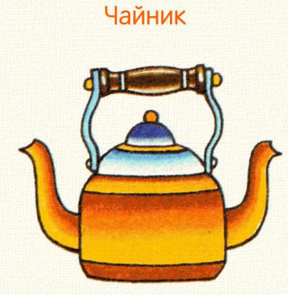
Посчитать в обратном порядке: от 20 до нуля
Вслух назвать месяцы и время года, к которому относится каждый месяц
Запомнить слова: поле, небо, число, книга, работа.

